Графическая часть
Лот №3
аукциона в электронной форме на право заключения договора на установку и эксплуатацию рекламных конструкций на территории города Якутска

Графическая часть по ЛОТу №3
Тип конструкции: Билборд | ул. Автодорожная, 32/1
СИТУАЦИОННЫЙ ПЛАН | Координаты: х:875586,02, у:535392,01
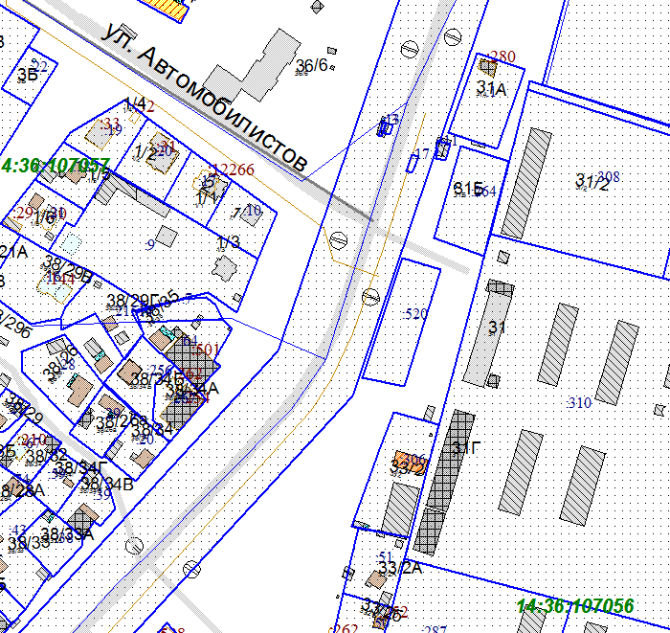

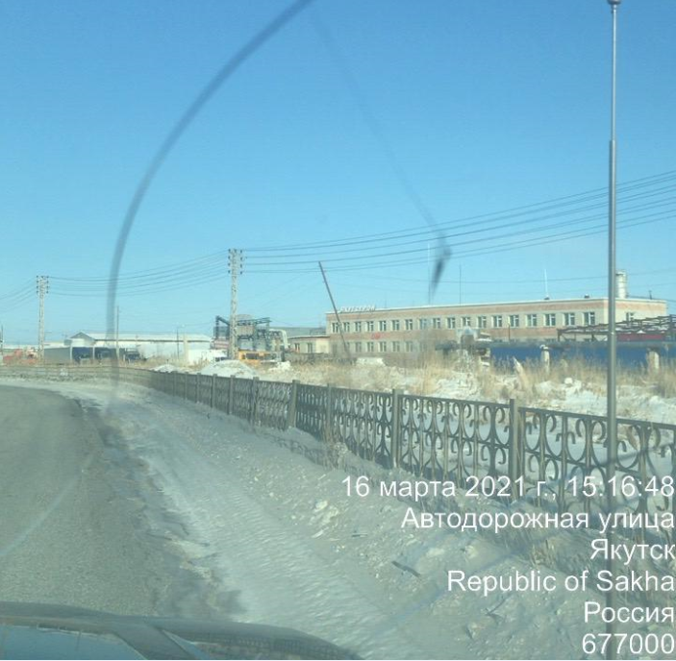

Исполнитель: отдел городской среды

